**Настройка ODBC**

1. Зайти в «Администрирование источников данных ODBC» (можно найти через поиск в пуску набрав odbc)

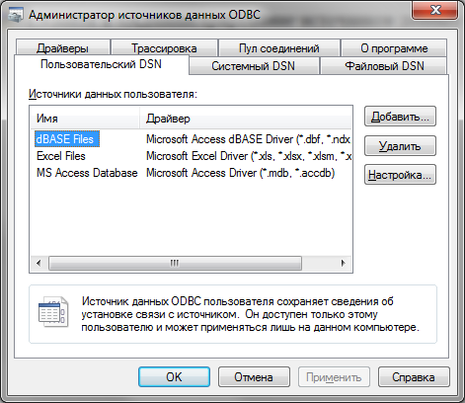

1. Нажать «Добавить…»
2. Выбрать в списке «SQL Server» и нажать «Готово»

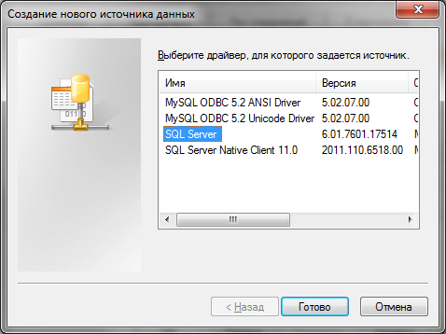

1. В появившемся окне ввести имя будующего соединения и нажать «Далее»

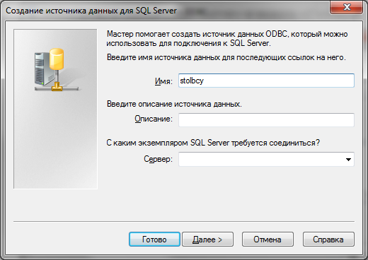

1. В следующем окне выбираем SQL Server и вводим снизу логин и пароль, после чего нажимаем на кнопку «Настройка клиента»

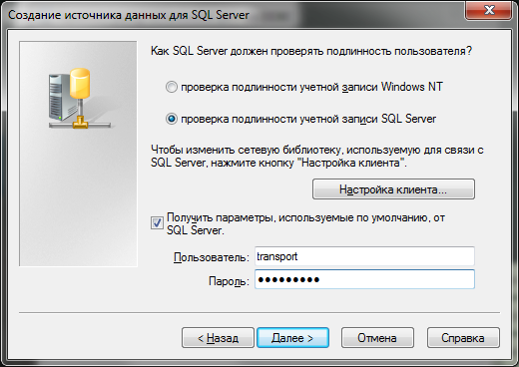

1. В открывшемся окне в имя сервера вводим ip адрес, далее убираем динамическое определение порта и вводим порт. После ввода всех данных нажимаем «Ок» и «Далее».

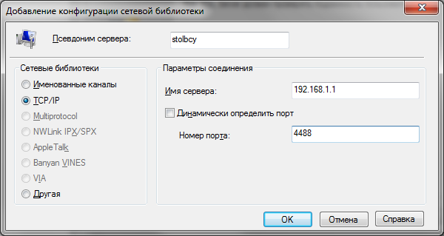

1. Последующие окна оставляем без изменений и жмём «Далее» и «Готово».
2. После чего проверяем подключение кнопкой «Проверить источник данных».
3. Записываем имя соединения в файлы конфигурации программ в параметр Data Source.